Enviar trabajos (fotos de trabajos y cuadernos cuando corresponda) al correo: eloytroncoso@hotmail.com
Con Asignatura fecha, nombre y curso
Debes mandar los trabajos cualquier día de la semana siguiente (entre 6 y el 12 de abril)

ARTES VISUALES 7°
CLASE del MARTES 31 y MARTES 07 de abril, tercera y cuarta semana
Profesor: Carlos Troncoso C.
OA 3
Crear trabajos visuales a partir de la imaginación, experimentando con medios digitales de expresión contemporáneos como fotografía y edición de imágenes.
OBJETIVO de la clase: Continúan trabajo clase anterior
Retroalimentación:
Su profesor de artes les saluda y espera que se encuentren bien junto a sus Padres.
Les recuerdo que estamos trabajando en los afiches. Un afiche por lo general es usado en la publicidad, se componen de una frase o eslogan motivador sobre el tema a tratar, apoyado por imágenes atractiva, el afiche busca llamar la atención. Ustedes primeramente deben hacer una de pueblos originario y ahora deben crear uno de acuerdo a los ejemplos que más adelante se encuentran.
No estamos repitiendo la clase, sólo que ésta es una continuación de la anterior.
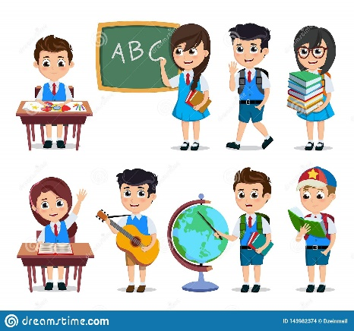 | ¡¡TRABAJA CON ENTUSIASMO!!

ACTIVIDAD:
Basándose en algunas de las imágenes observadas en las infografías o afiches, crean un dibujo o pintura usando técnicas mixtas
. Para esto hacen lo siguiente:
> Desarrollan al menos dos ideas por medio de bocetos e indican materiales, herramientas y procedimientos que deban utilizar.
> Comparten con sus familiares sus ideas y seleccionan uno de sus bocetos.
> Realizan su pintura o dibujo usando los bocetos, materiales, herramientas y procedimientos seleccionados
Ejemplo de ideas:
 | 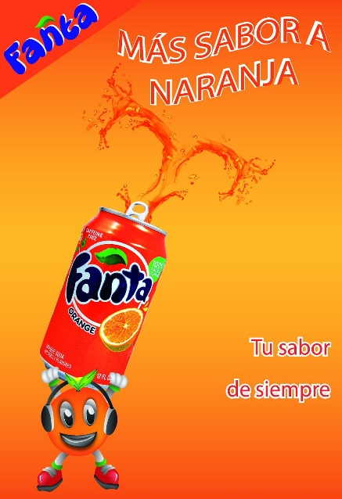 | 
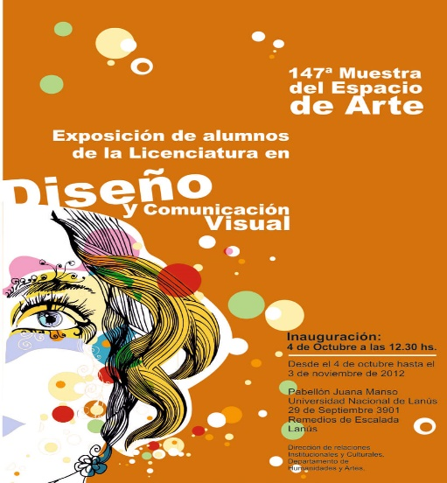 | 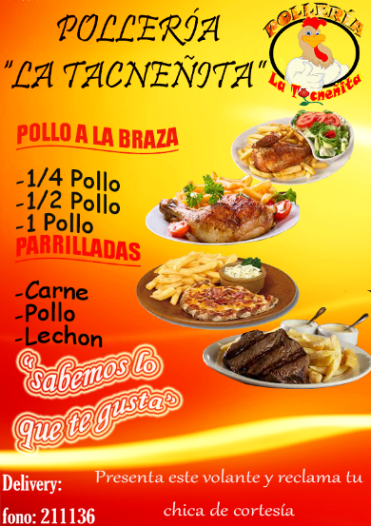 | 